

PROYECTO DE INVESTIGACIÓN

UEA-PI-2024-001
(NOMBRE DEL PROYECTO)

FORMATO SENPLADES

(Día, mes y año)

INDICE DE CONTENIDOS

1.DATOS INICIALES DEL PROYECTO 5
1.1. Tipo de solicitud de dictamen 5
1.2. Nombre Proyecto 5
1.3. Entidad (UDAF) 5
1.4. Entidad operativa desconcentrada (EOD) 5
1.5. Sector, subsector y tipo de inversión 1 5
1.6. Plazo de ejecución 5
1.7. Monto total 6
2. DIAGNÓSTICO Y PROBLEMA 6
2.1. Descripción de la situación actual del sector, área o zona de intervención y de influencia por el desarrollo del proyecto 6
2.1.1. Justificación del proyecto 6
2.1.2 Justificar la necesidad y pertinencia de que el uso de la especie animal seleccionada facilitará alcanzar los objetivos del proyecto. Aplica para investigaciones que involucren animales. 6
2.1.3. Justificar el empleo de los animales con aplicación de las 3R (reemplazar, reducir, refinar), justifique el número de animales a usar. Aplica para investigaciones que involucren animales 6
2.2. Identificación, descripción y diagnóstico del problema 6
2.2.1. Árbol de problemas 6
2.2.2. Árbol de objetivos 7
2.3. Matriz de involucrados 7
2.4. Investigación compartida 8
2.5. Línea base del proyecto 8
2.6. Análisis de oferta y demanda 8
2.7. Identificación y caracterización de la población objetivo 9
2.8. Ubicación geográfica e impacto territorial 9
3. ARTICULACIÓN CON LA PLANIFICACIÓN 10
3.1. Alineación objetivo estratégico institucional 10
3.2. Contribución del proyecto a la meta del Plan Nacional de Desarrollo alineada al indicador del objetivo estratégico institucional 10
3.3. Contribución del proyecto a las líneas de Investigación de la Universidad Estatal Amazónica 10
3.4.Contribución del Proyecto a la Docencia y a la Vinculación 10
3.5.Carrera auspiciante 11
3.6. Necesidades del Entorno 11
3.7. Proyectos de Investigación relacionados 11
3.8. Proyectos de Vinculación relacionados 11
4. MATRIZ DE MARCO LÓGICO 11
4.1Objetivo general y objetivos específicos 11
4.2 Indicadores de resultado 11
4.3 Marco Lógico 12
4.3.1 Anualización de las metas de los indicadores del propósito 13
5 ANALISIS INTEGRAL 14
5.1.Viabilidad técnica 14
5.1.1. Descripción de la Ingeniería del Proyecto 14
5..1. 2. Metodología 14
5.1.2.1 Especies animales o tipos de animales a utilizar 14
5.1.2.2. Origen y mantención de los animales 15
5.1.2.3.Métodos Eutanasia previstos (si aplica) 15
5.1.2.4. Destino final de los animales involucrados 15
5.1.3 Especificaciones técnicas 15
5.2 Viabilidad financiera fiscal 15
5.3 Viabilidad económica 15
5.3.1 Metodologías utilizadas para el cálculo de la inversión total, costos de operación y mantenimiento, ingresos y beneficios. 15
5.3.2 Identificación y valoración de la inversión total, costos de operación y mantenimiento, ingresos y beneficios. 15
5.3.3 Flujo económico 15
5.3.4 Indicadores económicos 15
5.4 Viabilidad ambiental y sostenibilidad social 16
6 FINANCIAMIENTO Y PRESUPUESTO 16
7 ESTRATEGIA DE EJECUCIÓN 17
7.1Estructura operativa 17
7.2. Arreglos institucionales y modalidad de ejecución 17
7.3. Cronograma valorado por componentes y actividades 17
7.3.1. Cronograma por actividad 18
8. ESTRATEGIA DE SEGUIMIENTO Y EVALUACIÓN 18
8.1 Seguimiento a la ejecución 18
8.2 Evaluación de resultados e impactos científicos y tecnológicos 19
8.3. Producción científica esperada 19
8.4.Actualización de línea base 3 19
9.BIBLIOGRAFÍA 20
10.ANEXOS 20

1.DATOS INICIALES DEL PROYECTO
  - Tipo de solicitud de dictamen

De acuerdo al Art. 60 numeral 2 del Código Orgánico de Planificación y Finanzas Públicas, la prioridad de los proyectos de inversión la da la máxima autoridad en el caso de las universidades y escuelas politécnicas.

  - Nombre Proyecto
“-……………”

  - Entidad (UDAF)

Universidad Estatal Amazónica.

  - Entidad operativa desconcentrada (EOD)

Universidad Estatal Amazónica, Decanato de Investigación.
En caso de Cooperación Interinstitucional detallar:

  - Sector, subsector y tipo de inversión 1
Tabla 1.- Sector, subsector y tipo de inversión
MACRO SECTOR | SECTOR | CÓDIGO | SUBSECTOR
Talento Humano | Educación | E2305 | Educación Superior

TIPOLOGÍA
Investigación Aplicada ☐ | Desarrollo tecnológico ☐

  - Plazo de ejecución

  - Monto total
El monto total del presente proyecto es de……………..(números y letras) sin incluir IVA

ENTIDAD | FUENTE DE FINANCIAMIENTO | MONTO
 |  | $
TOTAL |  | $

- DIAGNÓSTICO Y PROBLEMA
  - Descripción de la situación actual del sector, área o zona de intervención y de influencia por el desarrollo del proyecto

    - Justificación del proyecto
(Debe ser clara y que destaque resultados importantes de investigaciones previas, sustentar bibliográficamente)

2.1.2 Justificar la necesidad y pertinencia de que el uso de la especie animal seleccionada facilitará alcanzar los objetivos del proyecto. Aplica para investigaciones que involucren animales.

2.1.3. Justificar el empleo de los animales con aplicación de las 3R (reemplazar, reducir, refinar), justifique el número de animales a usar. Aplica para investigaciones que involucren animales

  - Identificación, descripción y diagnóstico del problema

    - Árbol de problemas

    - Árbol de objetivos

  - Matriz de involucrados

INTERNO Y EXTERNO
Indicar con un asterisco (*) el o la responsable del proyecto en cada institución participante.
* Entidad a la que pertenece | Función | Nombres y apellidos | Titulación  superior | Celular  Correo electrónico | Horas  de dedicación
 | *Líder del proyecto |  |  |  | 30
 | Codirector |  |  |  | 20
 | Investigador |  |  |  | 20
 | Investigador de apoyo |  |  |  | 20
 | Investigador de apoyo |  |  |  | 20
 | Técnico Docente
***Estudiantes de pregrado/  posgrado | Estudiante
***Estudiantes de pregrado/  posgrado | Estudiante
** En caso de ser necesario la participación de investigadores de otras instituciones.
***Incluir estudiantes de pregrado y posgrado. Especificar la Carrera y/o programa que cursa.
Nota: Debe incluirse al personal tanto de la institución postulante, como de la(s) institución(es) que comparten la investigación. Si es necesario añada una fila por cada miembro del equipo científico-técnico del proyecto

  - Investigación compartida

INSTITUCIONES / REDES DE INVESTIGACIÓN
Nota: En el caso de que la investigación sea co-ejecutada con una o más instituciones, involucrando personal científico e infraestructura, se deberá completar los datos de dichas instituciones en la tabla a continuación. Además, deberá incluir el convenio marco y específico entre la Institución Postulante y cada institución co-ejecutora, en la cual se establezca claramente cuál será la naturaleza de la participación y el grado de responsabilidad de cada institución durante la ejecución del proyecto.
Debe incluir una tabla por cada institución con las cuales se compartirá la investigación.

(Nombre de la Institución)
Representante Legal director general |  |  |  | Cédula de Identidad
Teléfonos |  | Fax |  |  | Correo Electrónico
Dirección
Web Institucional
Órgano Ejecutor

  - Línea base del proyecto
La línea base establece la situación actual de los componentes sociales, demográficos, económicos, etc., sobre los cuales el proyecto va a influir en un sector, área o zona. La línea base debe contener indicadores cuantificados y desagregados por género o nacionalidades, que permitirán medir el impacto del proyecto, y servirá para la construcción de metas e indicadores y que permitan dar a conocer la dinámica socio ambiental y de influencia en el territorio en donde se ejecutará el programa y proyecto. Los indicadores de línea base están relacionados con las condiciones previas a la realización del programa y proyecto y deben estar en plena concordancia con los resultados que se pretende alcanzar.

  - Análisis de oferta y demanda
(Oferta y demanda actual, demanda potencial, efectiva e insatisfecha)
Oferta
Se debe identificar y analizar el comportamiento y evolución de todas las entidades oferentes del bien o servicio en el área de influencia del programa y proyecto. Una vez identificados los oferentes se debe estimar su capacidad actual de producción del bien o servicio que se ejecutará en el proyecto de vinculación.

Demanda
El análisis de la demanda comprende los siguientes conceptos:

- Población de referencia: Es la población total del área de influencia del proyecto. Ejemplo: Número total de habitantes del Cantón X desagregado por sexo, nacionalidades y pueblos y edad u otros.

- Población demandante potencial: Es la parte de la población de referencia que potencialmente requiere los bienes o servicios a ser ofertados por el proyecto; desagregada por sexo, nacionalidades y pueblos y edad.

- Población demandante efectiva: Es aquella población que requiere y demanda efectivamente los bienes o servicios ofrecidos por el proyecto. desagregada por sexo, nacionalidades y pueblos y edad u otros.

Demanda Insatisfecha (oferta – demanda)
- Sobre la base del balance oferta – demanda se establecerá el déficit o población carente, que es aquella parte de la población demandante efectiva que necesitará el bien o servicio ofrecido por el proyecto, es decir, que requiere del bien o servicio pero no cuenta con ninguna fuente que se lo provea.

  - Identificación y caracterización de la población objetivo
(Datos referenciales de la población objetivo, donde se especifique la población beneficiaria directa del proyecto)

  - Ubicación geográfica e impacto territorial

Para establecer la ubicación geográfica se tendrá en cuenta la ubicación y el área específica de influencia del proyecto e impacto en los beneficiarios, señalando el nivel provincial, cantonal o parroquial.

ÁREA TEMÁTICA DE I+D EN EL QUE TENDRÁ IMPACTO EL PROYECTO
Soberanía Alimentaria y Transformación Agroproductiva | ☐
Biodiversidad y Patrimonio Natural | ☐
Salud | ☐
Energía y Cambio Climático | ☐
Transporte y Movilidad | ☐
Seguridad y Defensa | ☐
Hábitat Humano y Gestión de Riesgos | ☐
Ciencias Sociales y Humanidades | ☐

- ARTICULACIÓN CON LA PLANIFICACIÓN
  - Alineación objetivo estratégico institucional

Objetivos estratégicos | Estrategias N1 | Indicadores | Metas
En este apartado se debe seleccionar el objetivo estratégico institucional relacionado a Investigación.

  - Contribución del proyecto a la meta del Plan Nacional de Desarrollo alineada al indicador del objetivo estratégico institucional

Para el efecto se debe determinar el aporte de la meta propósito del programa o proyecto a la meta del Plan Nacional de Desarrollo.

(Para este apartado, puede solicitar asistencia técnica en la Dirección de Planificación y Evaluación Institucional)

  - Contribución del proyecto a las líneas de Investigación de la Universidad Estatal Amazónica

LÍNEA DE INVESTIGACIÓN EN EL QUE SE PRESENTA EL PROYECTO:
1. Ecosistemas, Biodiversidad y Conservación de Especies | ☐
2. Gestión y Conservación Ambiental | ☐
3. Producción de Alimentos en Sistemas Agrobiodiversos | ☐
4. Turismo y Patrimonios | ☐
5. Desarrollo de Procesos Agroindustriales | ☐
6. Plurinacionalidad, Saberes Ancestrales y Gestión del Conocimiento | ☐
7. Recursos Naturales, Manejo y Conservación de Bosques  8. Innovación, Negocios y Desarrollo en la economía Amazónica | ☐

3.4.Contribución del Proyecto a la Docencia y a la Vinculación

3.5.Carrera auspiciante
CARRERA AUSPICIANTE:
Agropecuaria ☐ | Ingeniería Ambiental ☐
Agroindustrial ☐ | Turismo ☐
Ingeniería Forestal ☐ | Biología ☐
Comunicación ☐ | Carreras en línea ☐

  - Necesidades del Entorno
Se debo exponer de manera concreta las necesidades del entorno que se encuentran relacionadas con el proyecto de investigación e identificar de manera clara si el proyecto se relaciona a pueblos y nacionalidades indígenas, afroecuatorianos, pueblo montubio y otros, caso contrario colocar el siguiente texto: “El proyecto no se relaciona a pueblos y nacionalidades indígenas, afroecuatorianos, pueblo montubio y otros”
  - Proyectos de Investigación relacionados
Se debo exponer de manera concreta los proyectos de Investigación que se encuentran relacionadas con el proyecto. Si el proyecto no es la consecución de un proyecto de investigación, colocar “No aplica”.
  - Proyectos de Vinculación relacionados
Se debo exponer de manera concreta los proyectos de Investigación que se encuentran relacionadas con el proyecto. Si el proyecto no es la consecución de un proyecto de Vinculación, colocar “No aplica”.
- MATRIZ DE MARCO LÓGICO

4.1Objetivo general y objetivos específicos

Objetivo General: Es el enunciado agregado de lo que se considera posible alcanzar, respecto al problema

Objetivos específicos: Es la desagregación del objetivo general, corresponde a objetivos más puntuales que contribuyen a lograr el objetivo central o general del proyecto

  - Indicadores de resultado

PROPOSITO: | LINEA BASE: | INDICADOR:

Se refiere a los indicadores a nivel de propósito, que describen los resultados logrados al finalizar la ejecución del proyecto
  - Marco Lógico

El Marco Lógico es una herramienta que sirve para facilitar el proceso de conceptualización, diseño, ejecución, seguimiento y evaluación de proyectos. En esta concuerdan los objetivos, componentes, actividades, indicadores, medios de verificación y supuestos del proyecto, que permiten al gestor y al evaluador tener una imagen global del proyecto propuesto

MATRIZ DE MARCO LÓGICO
RESUMEN NARRATIVO | INDICADORES | MEDIOS DE VERIFICAIÓN | SUPUESTOS
FIN  El Fin es una definición de cómo el proyecto o programa contribuirá a la solución del problema (s) en cuestión. | Los indicadores a nivel de Fin miden el impacto general que tendrá el proyecto en el mediano plazo, una vez que el proyecto esté en funcionamiento.  Son específicos en términos de cantidad, calidad y tiempo. | Los medios de verificación son las fuentes de información que un evaluador puede utilizar para verificar que se han alcanzado los indicadores | Los supuestos indican los eventos, las condiciones o las decisiones importantes o necesarias para la sostenibilidad en el tiempo de los objetivos del Fin.
PRÓPOSITO
El Propósito es el objetivo por alcanzar por la utilización de los componentes producidos por el proyecto.

COMPONENTES
COMPONENTE 1
Los componentes son las obras, servicios y capacitación que se requiere que complete el ejecutor del proyecto para lograr su propósito.

Agregar los que sean necesarios

COMPONENTE 2

ACTIVIDADES
COMPONENTE 1
ACTIVIDADES

ACTIVIDADES  Estas Actividades son las tareas que el ejecutor tiene que cumplir para completar cada uno de los Componentes del proyecto.  Se hace una lista de actividades en orden cronológico para cada componente. | Este casillero contiene el presupuesto para cada actividad a ser entregado en el proyecto. | Este casillero indica en dónde un evaluador puede obtener información para verificar si el presupuesto se gastó como estaba planeado | Los supuestos son los acontecimientos, condiciones o decisiones (fuera de control del gerente del proyecto) que tienen que suceder para completar los componentes del proyecto.
COMPONENTE 2
ACTIVIDADES

TOTAL

    - Anualización de las metas de los indicadores del propósito

Indicador de propósito | Unidad de medida | Meta Propósito | Ponderación (%) | Año 1 | Año 2

- ANALISIS INTEGRAL

5.1.Viabilidad técnica
Determinará el cumplimiento de la normativa vigente y aplicable para el nivel de factibilidad del proyecto. Indicar con precisión si el proyecto es técnicamente viable.

    - Descripción de la Ingeniería del Proyecto

Es necesario realizar una descripción detallada de los componentes, procesos, metodologías e insumos que se tiene previsto utilizar para la ejecución del proyecto, demostrando su viabilidad técnica.

COMPONENTES | PROCESOS | METODOLOGÍAS | INSUMOS

5..1. 2. Metodología

Exponer de forma clara y concisa la metodología que se empleará para el desarrollo del proyecto, considerando los procesos para la recolección de información, las variables que y los análisis que se utilizarán para la obtención de los resultados.
No es necesario detallar protocolos de laboratorio, ni los materiales requeridos para realizar las actividades del proyecto.

5.1.2.1 Especies animales o tipos de animales a utilizar
En caso de investigaciones que involucren animales debe: Elaborar una tabla que contenga: especie/cepa, tipo de animal, nombre científico, número a utilizar, lote, estado de conservación de la especie. En caso de muestras indique la frecuencia y el volumen recogidos. Si no se trabaja con animales colocar NO APLICA

5.1.2.2. Origen y mantención de los animales
Se debe indicar si se realizará transporte de los animales
Lugar de mantención de los animales durante el protocolo
Métodos de marcación de los animales
Incluir las autorizaciones y permisos necesarios o su trámite respectivo ante los entes de regulación para garantizar el bienestar de los animales durante la investigación.

5.1.2.3.Métodos Eutanasia previstos (si aplica)

5.1.2.4. Destino final de los animales involucrados

    - Especificaciones técnicas
Detallar las características físicas y técnicas de los materiales, suministros y servicios que conforman los componentes del proyecto para su ejecución.

  - Viabilidad financiera fiscal
No aplica
  - Viabilidad económica

    - Metodologías utilizadas para el cálculo de la inversión total, costos de operación y mantenimiento, ingresos y beneficios.
Para este apartado, puede solicitar asistencia técnica en la Dirección de Planificación y Evaluación Institucional

    - Identificación y valoración de la inversión total, costos de operación y mantenimiento, ingresos y beneficios.

Para este apartado, puede solicitar asistencia técnica en la Dirección de Planificación y Evaluación Institucional

    - Flujo económico
Para este apartado, puede solicitar asistencia técnica en la Dirección de Planificación y Evaluación Institucional)

    - Indicadores económicos
Para este apartado, puede solicitar asistencia técnica en la Dirección de Planificación y Evaluación Institucional
Detallar: TIR, VAN, RBC)

  - Viabilidad ambiental y sostenibilidad social

La ejecución de un proyecto puede generar impactos positivos o negativos al ambiente. El ejecutor debe prever la forma en que los impactos negativos van a ser prevenidos, mitigados o eliminados, de tal manera que se encuentre garantizada la sustentabilidad ambiental del proyecto.

- FINANCIAMIENTO Y PRESUPUESTO
Componentes / | Grupo de | FUENTES DE FINANCIAMIENTO (dólares) |  |  |  |  |  | TOTAL
Rubros | gasto | Externas |  | Internas |  |  |  | TOTAL
 |  | Crédito | Cooperación | Crédito | Fiscales | Autogestión | A. Comunidad | TOTAL
Componente 1:

1.1
1.2
1.3
1.4
1.5
Componente 2.-
2.1
2.2
2.3
2.4
2.5
TOTAL

- ESTRATEGIA DE EJECUCIÓN

7.1Estructura operativa
La Universidad Estatal Amazónica cuenta con un organigrama de responsabilidades que articularan sus esfuerzos para la ejecución de los objetivos del presente proyecto

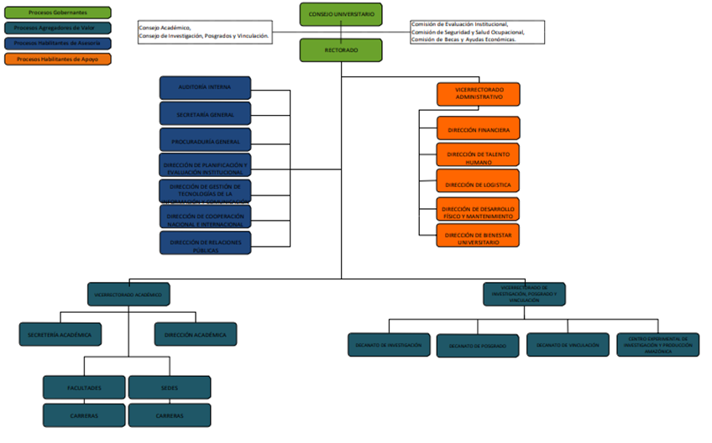

  - Arreglos institucionales y modalidad de ejecución
La ejecución del proyecto será realizada de manera directa por parte de la Universidad Estatal Amazónica UEA, con la supervisión del Decanato de Investigación

  - Cronograma valorado por componentes y actividades

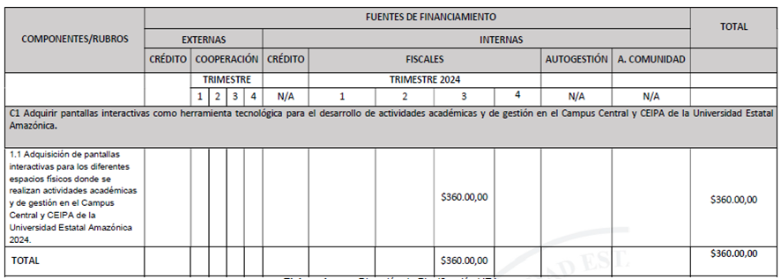

7.3.1. Cronograma por actividad

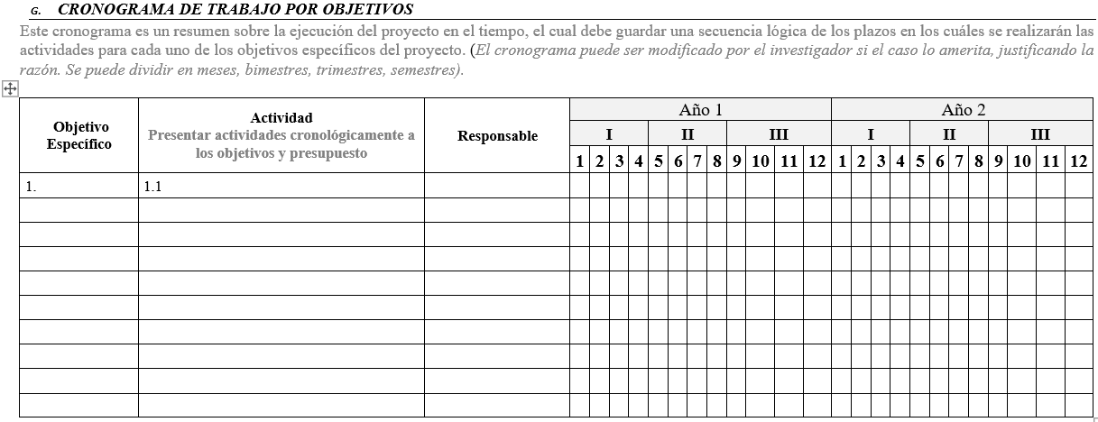

- ESTRATEGIA DE SEGUIMIENTO Y EVALUACIÓN
  - Seguimiento a la ejecución

El cumplimiento de la ejecución del proyecto es responsabilidad del Decanato de Investigación, quienes mantendrán un control estricto del avance físico y presupuestario del proyecto, así como el cumplimiento de metas de los indicadores planteados en el marco lógico del proyecto y el cronograma valorado por componentes, con el objetivo de conocer los avances de la gestión para tomar acciones inmediatas en caso de existir problemas (reprogramaciones).

  - Evaluación de resultados e impactos científicos y tecnológicos
El proyecto será evaluado de manera trimestral, lo cual permitirá determinar tanto, el grado de avance en el cumplimiento de metas y objetivos, la ejecución de actividades previstas, así como la detección de riesgos, problemas y el planteamiento de acciones preventivas y correctivas.

Al finalizar el presente proyecto, se evaluará el grado de cumplimiento de los resultados y los impactos de acuerdo los indicadores establecidos en el Marco Lógico, en función a los medios verificables estipulados.
Al finalizar el período de ejecución del proyecto, luego de los años establecidos de duración, cada área realizará la evaluación ex post para determinar los resultados de cumplimiento de los objetivos y componentes propuestos, y realizará un informe final para conocimiento de las autoridades y quien lo requiera.
La evaluación de los resultados se realizará en base a:

- Los objetivos formulados (a través de resúmenes semestrales y anuales narrativos que muestren el grado, de acercamiento a los objetivos, el proceso seguido y los indicadores verificables que muestran el cumplimiento).
- La ejecución presupuestaria (a través de informes semestrales y anuales o cuando las instancias de control lo requieran).
- Identificación de problemas y riesgos y las estrategias empleadas para superarlos.
- Identificación de hitos conseguidos demostrados a través de indicadores verificables.

8.3. Producción científica esperada
Especificar el número de artículos científicos en revistas indexadas (SCOPUS O LATINDEX Catálogo) y de libros (que serán revisados por pares) que surgirán a partir de la investigación.

Tipo de publicación | Número | Base de datos científica
 |  | |

8.4.Actualización de línea base 3

Una vez que se ejecute el proyecto, de ser necesario se actualizará la línea base.

9.BIBLIOGRAFÍA

10.ANEXOS

